[**【移动端兼容问题研究】javascript事件机制详解（涉及移动兼容）**](http://www.cnblogs.com/yexiaochai/p/3462657.html)

这篇博客有点长，如果你是高手请您读一读，能对其中的一些误点提出来，以免我误人子弟，并且帮助我提高

如果你是javascript菜鸟，建议您好好读一读，真的理解下来会有不一样的收获

在下才疏学浅，文中难免会有不同程度的错误，请您指正留言

PS：事件阶段一节请看最新博客，之前理解有误

**基础**

我们的网页之所以丰富多彩并具有交互功能，是因为我们的javascript脚本语言，而javascript与HTML之间的交互又是通过事件机制实现的

所以，事件是javascript一大核心，深入了解事件机制在我们遇到较困难问题时候十分有帮助

所谓事件，就是网页发生的一些瞬间（比如点击、滑动），在这些瞬间我们使用事件监听器（回调函数）去订阅事件，在事件发生时候我们的回调函数就会触发

观察者模式的javascript事件机制的基石，这种异步事件编程模型，就是用户产生特定的操作，浏览器就会产生特定的事件，我们若是订阅了事件，回调就会触发

好了，我们下面就来研究下javascript事件机制的几个关键点。

**事件捕获/冒泡**

网页上的布局很复杂，我们对页面的单一操作有可能产生预计以外的影响：

比如我点击一个span，我可能就想点击一个span，试试上他是先点击document，然后点击事件传递到span的，而且并不会在span停下，span有子元素就会继续往下，最后会依次回传至document，我们这里偷一张图：

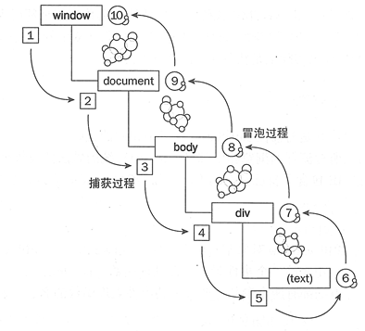

我们这里偷了一张图，这张图很好的说明了事件的传播方式

事件冒泡即由最具体的元素（文档嵌套最深节点）接收，然后逐步上传至document

事件捕获会由最先接收到事件的元素然后传向最里边（我们可以将元素想象成一个盒子装一个盒子，而不是一个积木堆积）

这里我们进入dom事件流，这里我们详细看看javascript事件的传递方式

**DOM事件流**

DOM2级事件规定事件包括三个阶段：

① 事件捕获阶段

② 处于目标阶段

③ 事件冒泡阶段

这里说起来不太明显，我们来一个例子吧：

http://sandbox.runjs.cn/show/l31ucooa

[复制代码](javascript:void(0);)

1 <html xmlns="http://www.w3.org/1999/xhtml">

2 <head>

3 <title></title>

4 <style type="text/css">

5 #p { width: 300px; height: 300px; padding: 10px; border: 1px solid black; }

6 #c { width: 100px; height: 100px; border: 1px solid red; }

7 </style>

8 </head>

9 <body>

10 <div id="p">

11 parent

12 <div id="c">

13 child

14 </div>

15 </div>

16 <script type="text/javascript">

17 var p = document.getElementById('p'),

18 c = document.getElementById('c');

19 c.addEventListener('click', function () {

20 alert('子节点捕获')

21 }, true);

22

23 c.addEventListener('click', function () {

24 alert('子节点冒泡')

25 }, false);

26 </script>

27 </body>

28 </html>

[复制代码](javascript:void(0);)

 这个代码比较简单，我们主要点击child即可，这里要证明的就是点击事件是先捕获再冒泡，所以我们这里来一个复杂点的关系：

http://sandbox.runjs.cn/show/ij4rih6x

[复制代码](javascript:void(0);)

1 <html xmlns="http://www.w3.org/1999/xhtml">

2 <head>

3 <title></title>

4 <style type="text/css">

5 #p { width: 300px; height: 300px; padding: 10px; border: 1px solid black; }

6 #c { width: 100px; height: 100px; border: 1px solid red; }

7 </style>

8 </head>

9 <body>

10 <div id="p">

11 parent

12 <div id="c">

13 child

14 </div>

15 </div>

16 <script type="text/javascript">

17 var p = document.getElementById('p'),

18 c = document.getElementById('c');

19 c.addEventListener('click', function () {

20 alert('子节点捕获')

21 }, true);

22

23 c.addEventListener('click', function () {

24 alert('子节点冒泡')

25 }, false);

26

27 p.addEventListener('click', function () {

28 alert('父节点捕获')

29 }, true);

30

31 p.addEventListener('click', function () {

32 alert('父节点冒泡')

33 }, false);

34 </script>

35 </body>

36 </html>

[复制代码](javascript:void(0);)

现在这个家伙就比较实在了，不注意就容易晕的，我们来稍微理一理：

① 点击parent，事件首先在document上然后parent捕获到事件，处于目标阶段然后event.target也等于parent，所以触发捕获事件

由于target与currentTarget相等了，所以认为到底了，开始冒泡，执行冒泡事件

② 点击child情况有所不同，事件由document传向parent执行事件，然后传向child最后开始冒泡，所以执行顺序各位一定要清晰

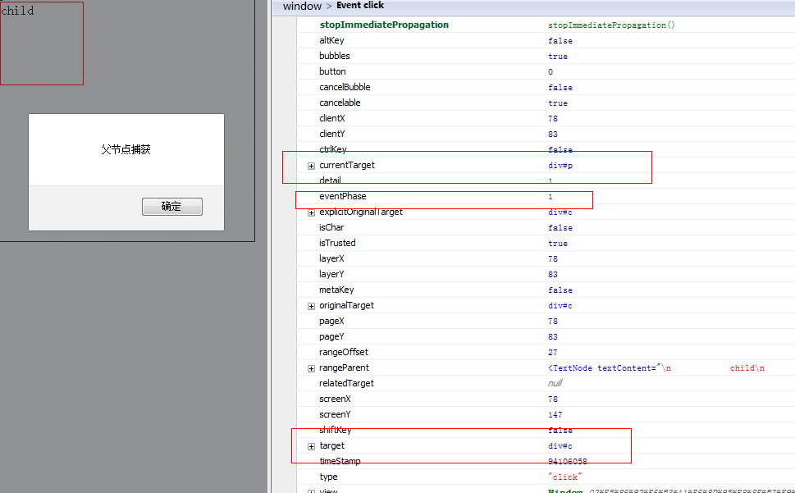

至此，我们事件传输结束，下面开始研究事件参数

**事件对象**

所谓事件对象，是与特定对象相关，并且包含该事件详细信息的对象。

事件对象作为参数传递给事件处理程序（IE8之前通过window.event获得），所有事件对象都有事件类型type与事件目标target（IE8之前的srcElement我们不关注了）

各个事件的事件参数不一样，比如鼠标事件就会有相关坐标，包含和创建他的特定事件有关的属性和方法，触发的事件不一样，参数也不一样（比如鼠标事件就会有坐标信息），我们这里题几个较重要的

PS：以下的兄弟全部是只读的，所以不要妄想去随意更改，IE之前的问题我们就不关注了

**bubbles**

表明事件是否冒泡

**cancelable**

表明是否可以取消事件的默认行为

**currentTarget**

某事件处理程序当前正在处理的那个元素

**defaultPrevented**

为true表明已经调用了preventDefault（DOM3新增）

**eventPhase**

调用事件处理程序的阶段：1 捕获；2 处于阶段；3 冒泡阶段

这个属性的变化需要在断点中查看，不然你看到的总是0

**target**

事件目标（绑定事件那个dom）

**trusted**

true表明是系统的，false为开发人员自定义的（DOM3新增）

**type**

事件类型

**view**

与事件关联的抽象视图，发生事件的window对象

**preventDefault**

取消事件默认行为，cancelable是true时可以使用

**stopPropagation**

取消事件捕获/冒泡，bubbles为true才能使用

**stopImmediatePropagation**

取消事件进一步冒泡，并且组织任何事件处理程序被调用（DOM3新增）

在我们的事件处理内部，this与currentTarget相同

**createEvent**

可以在document对象上使用createEvent创建一个event对象

     DOM3新增以下事件：   
     UIEvents   
     MouseEvents   
     MutationEvents，一般化dom变动   
     HTMLEvents一般dom事件

创建鼠标事件时需要创建的事件对象需要提供指定的信息（鼠标位置信息），我们这里提供以下参数：

[复制代码](javascript:void(0);)

1 var type = 'click'; //要触发的事件类型

2 var bubbles = true; //事件是否可以冒泡

3 var cancelable = true; //事件是否可以阻止浏览器默认事件

4 var view = document.defaultView; //与事件关联的视图，该属性默认即可，不管

5 var detail = 0;

6 var screenX = 0;

7 var screenY = 0;

8 var clientX = 0;

9 var clientY = 0;

10 var ctrlKey = false; //是否按下ctrl

11 var altKey = false; //是否按下alt

12 var shiftKey = false;

13 var metaKey = false;

14 var button = 0;//表示按下哪一个鼠标键

15 var relatedTarget = 0; //模拟mousemove或者out时候用到，与事件相关的对象

16

17 var event = document.createEvent('MouseEvents');

18 event.initMouseEvent(type, bubbles, cancelable, view, detail, screenX, screenY, clientX, clientY,

19 ctrlKey, altKey, shiftKey, metaKey, button, relatedTarget);

[复制代码](javascript:void(0);)

如此，我们就自己创建了一个event对象，然后可以传给我们自己创建的事件，这个知识点，我们下面再说

PS：值得注意的是，我们自己创建的event对象可以有一点不一样的东西，比如我们的事件对象可能多了一个这种属性：

event.flag = '叶小钗'

**事件模拟**

事件模拟是javascript事件机制中相当有用的功能，理解事件模拟与善用事件模拟是判别一个前端的重要依据，所以各位一定要深入理解（我理解较水）

事件一般是由用户操作触发，其实javascript也是可以触发的，比较重要的是，**javascript的触发事件还会冒泡**哦！！！

意思就是，javascript触发的事件与浏览器本身触发其实是一样的（并不完全一致）

如此，我们这里来通过键盘事件触发刚刚的点击事件吧，我们这里点击键盘便触发child的点击，看看他的表现如何

PS：由于是键盘触发，便不具有相关参数了，我们可以捕捉event参数，这对我们队事件传输的理解有莫大的帮助：

我们这里先创建事件参数，然后给键盘注册事件，在点击键盘时候便触发child的点击事件，各位试试看：

PS：这个可能需要打开网页点击空格测试了

http://sandbox.runjs.cn/show/pesvelp1

[复制代码](javascript:void(0);)

1 <html xmlns="http://www.w3.org/1999/xhtml">

2 <head>

3 <title></title>

4 <style type="text/css">

5 #p { width: 300px; height: 300px; padding: 10px; border: 1px solid black; }

6 #c { width: 100px; height: 100px; border: 1px solid red; }

7 </style>

8 </head>

9 <body>

10 <div id="p">

11 parent

12 <div id="c">

13 child

14 </div>

15 </div>

16 <script type="text/javascript">

17 alert = function (msg) {

18 console.log(msg);

19 }

20

21 var p = document.getElementById('p'),

22 c = document.getElementById('c');

23 c.addEventListener('click', function (e) {

24 console.log(e);

25 alert('子节点捕获')

26 }, true);

27 c.addEventListener('click', function (e) {

28 console.log(e);

29 alert('子节点冒泡')

30 }, false);

31

32 p.addEventListener('click', function (e) {

33 console.log(e);

34 alert('父节点捕获')

35 }, true);

36

37 p.addEventListener('click', function (e) {

38 console.log(e);

39 alert('父节点冒泡')

40 }, false);

41

42 document.addEventListener('keydown', function (e) {

43 if (e.keyCode == '32') {

44 var type = 'click'; //要触发的事件类型

45 var bubbles = true; //事件是否可以冒泡

46 var cancelable = true; //事件是否可以阻止浏览器默认事件

47 var view = document.defaultView; //与事件关联的视图，该属性默认即可，不管

48 var detail = 0;

49 var screenX = 0;

50 var screenY = 0;

51 var clientX = 0;

52 var clientY = 0;

53 var ctrlKey = false; //是否按下ctrl

54 var altKey = false; //是否按下alt

55 var shiftKey = false;

56 var metaKey = false;

57 var button = 0; //表示按下哪一个鼠标键

58 var relatedTarget = 0; //模拟mousemove或者out时候用到，与事件相关的对象

59 var event = document.createEvent('Events');

60 event.myFlag = '叶小钗';

61 event.initEvent(type, bubbles, cancelable, view, detail, screenX, screenY, clientX, clientY,

62 ctrlKey, altKey, shiftKey, metaKey, button, relatedTarget);

63

64 console.log(event);

65 c.dispatchEvent(event);

66 }

67 }, false);

68 </script>

69 </body>

70 </html>

[复制代码](javascript:void(0);)

各位，这里看到了与之前的相同或者不同吗？？？这些都是很关键的哦，其实主要不同就是我们的事件参数没了鼠标位置，多了一个属性：

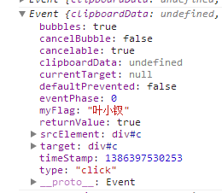

这里有两点容易让各位造成错觉：

① firefox并不会将myFlag显示到console下面

② chrome如果使用原生alert会阻止第一次父元素捕获，所以各位一定要注意

然后这里还有一个小小知识点：

使用dom.dispatchEvent(event)触发模拟事件

**移动端响应速度**

有了以上知识点，其实对PC端来说基本够用了，如果再稍微研究下jquery源码就善莫大焉了，但是在移动端却有所不同，我们这里还得来理一理

PS：我这里主要针对点击事件

**PC与移动端鼠标事件差异**

首先，在移动端mouse事件好像就有点不那么适用了，倒不是说touch事件要比mouse事件好，其实他们底层原理相距不大，主要不同点就是：

移动端会多点触屏

多点触屏就带来了事件对象参数的差异，比如说：

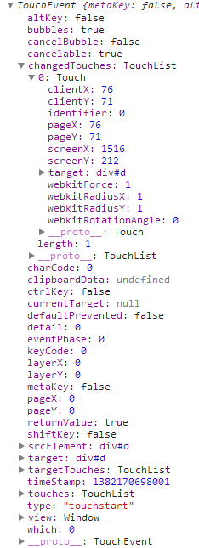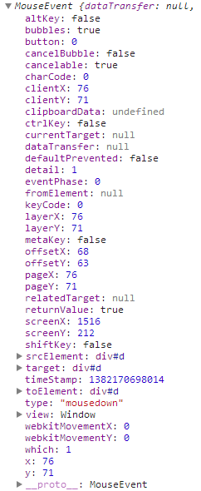

**changedTouches/touches/targetTouches**

touches：为屏幕上所有手指的信息

PS：因为手机屏幕支持多点触屏，所以这里的参数就与手机有所不同

targetTouches：手指在目标区域的手指信息

changedTouches：最近一次触发该事件的手指信息

比如两个手指同时触发事件，2个手指都在区域内，则容量为2，如果是先后离开的的话，就会先触发一次再触发一次，这里的length就是1，只统计最新的

PS：一般changedTouches的length都是1

touchend时，touches与targetTouches信息会被删除，changedTouches保存的最后一次的信息，最好用于计算手指信息

这里要使用哪个数据各位自己看着办吧，我也不是十分清晰（我这里还是使用changedTouches吧）

以上就是mouse与touch主要不同点，但这些并不是太影响我们的操作，因为到现在为止，我们一般还是使用的是单击

**小贴士**

国内SPA网站模式较少，目前为止还是以单个网页为主，spa模式对javascript技术要求较高不说，首次加载量大也是不可避免的问题

加之移动端设备今年才普及，而且各自争夺领地、争夺入口，还有其他原因，反正现况是有时做移动端的兼容比做IE的兼容还难

就拿简单的CSS3动画来说，在ios下就有闪动现象，而且还是iPhone4s，就现今更新换代来说，此种情况并不会得到明显好转，而且CSS3动画状态保存问题亦是一大难题

另外，网页想要检测手机是否安装APP也是有很大缺陷，移动端的fixed更不要说，这些问题都需要我们乃至开发商解决

PS：这里扯得有点远，我们继续下面的话题

**touch与click响应速度问题**

click本身在移动端响应是没有问题的，但是我们点击下来300ms 的延迟却是事实，这种事实造成的原因就是

**手机需要知道你是不是想双击放大网页内容**

所以click点击响应慢，而touch却不会有这样的限制，于是移动端的touch相当受欢迎，至于鼠标慢，他究竟有多慢，我们来看看：

现在我们在手机上同时触发两者事件看看区别：

http://images.cnblogs.com/OutliningIndicators/ExpandedBlockStart.gif

[复制代码](javascript:void(0);)

1 <!DOCTYPE html PUBLIC "-//W3C//DTD XHTML 1.0 Transitional//EN" "http://www.w3.org/TR/xhtml1/DTD/xhtml1-transitional.dtd">

2 <html xmlns="http://www.w3.org/1999/xhtml">

3 <head>

4 <title></title>

5 <script id="others_zepto_10rc1" type="text/javascript" class="library" src="http://sandbox.runjs.cn/js/sandbox/other/zepto.min.js"></script>

6 </head>

7 <body>

8 <div id="d" style="width: 100px; height: 100px; border: 1px solid black;">

9 </div>

10 </body>

11 <script type="text/javascript">

12 var startTime;

13 var log = function (msg) {

14 var div = $('<div></div>');

15 div.html((new Date().getTime()) + ': ' + (new Date().getTime() - startTime) + ': ' + msg)

16 $('body').append(div);

17

18 };

19 var touchStart = function () {

20 startTime = new Date().getTime();

21 log('touchStart');

22 };

23 var touchEnd = function () {

24 log('touchEnd');

25

26 };

27 var mouseDown = function () {

28 log('mouseDown');

29 };

30 var mouseClick = function () {

31 log('mouseClick');

32 };

33 var mouseUp = function () {

34 log('mouseUp');

35

36 };

37 var d = $('#d');

38 d.bind('mousedown', mouseDown);

39 d.bind('click', mouseClick);

40 d.bind('mouseup', mouseUp);

41 d.bind('touchstart', touchStart);

42 d.bind('touchend', touchEnd);

43 </script>

44 </html>

[复制代码](javascript:void(0);)

测试地址:(使用手机)

<http://sandbox.runjs.cn/show/ey54cgqf>

此处手机与电脑有非常大的区别！！！

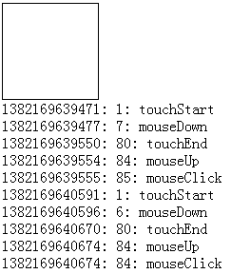

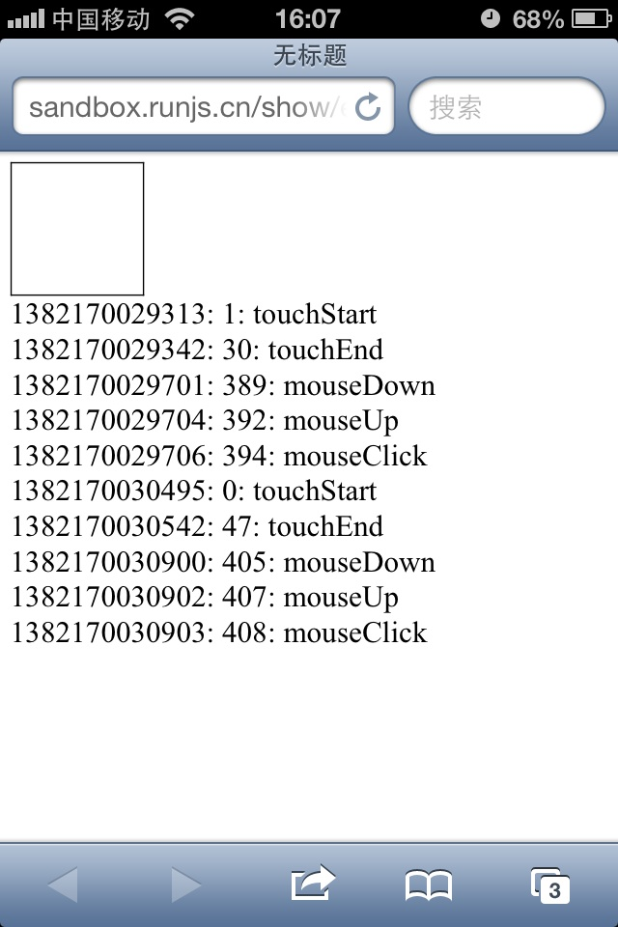

**结论**

**不要同时给document绑定鼠标与touch事件**

document.addEventListener('mousedown', mouseDown);

document.addEventListener('click', mouseClick);

document.addEventListener('mouseup', mouseUp);

document.addEventListener('touchstart', touchStart);

document.addEventListener('touchend', touchEnd);

这个样子，在手机上不会触发click事件，click事件要绑定到具体元素

PS：此处在ios与android上有不一样的表现，我们后面会涉及

**手机上mousedown响应慢**

经过测试，电脑上touch与click事件的差距不大，但是手机上，当我们手触碰屏幕时，要过300ms左右才会触发mousedown事件

所以click事件在手机上响应就是慢一拍，我们前面说过为什么click慢了

**数据说明**

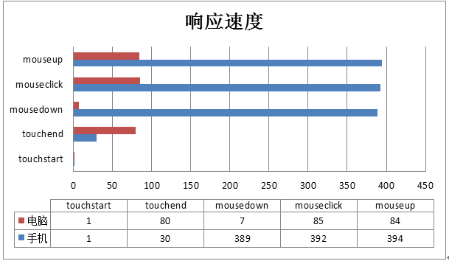

可以看到，在手机上使用click事件其实对用户体验并不好，所以我们可能会逐步使用touch事件，但是真正操作时候你就会知道click的好

好了，此处内容暂时到这，我们先看看zepto的事件机制，下面会提到如何使用touch提升click的响应速度

**机制**

zepto是以轻巧的dom库，这家伙可以说是jquery的html5版本，而且在移动端有媲美jqueryPC端的趋势，如果jquery不予以回击，可能移动端的份额就不行了

我们这里不讨论zepto的其他地方了，我们单独讲他的事件相关提出来看看

**注册/注销事件**

事件注册是我们项目开发中用得最多的一块，我们一般会使用以下几种方式绑定事件：

[复制代码](javascript:void(0);)

el.on(type, function () {});//力推

el.bind(function(){});

el.click(function() {});//不推荐

dom.onclick = function() {};//需要淘汰

[复制代码](javascript:void(0);)

以上几种方式用得较多，最后一种在真实的项目中基本不用，单数第二也极少使用，那么zepto内部是怎么实现的呢？

PS：这里，我就不详细说明zepto事件机制了，这里点一下即可

zepto事件机制其实比较简单，他具体流程如下：

① 事件注册时在全局保存事件句柄(handlers = {})

② 提供全局的事件注册点

http://images.cnblogs.com/OutliningIndicators/ExpandedBlockStart.gif

[复制代码](javascript:void(0);)

1 //给元素绑定监听事件,可同时绑定多个事件类型，如['click','mouseover','mouseout'],也可以是'click mouseover mouseout'

2 function add(element, events, fn, selector, getDelegate, capture) {

3 var id = zid(element),

4 set = (handlers[id] || (handlers[id] = [])) //元素上已经绑定的所有事件处理函数

5 eachEvent(events, fn, function (event, fn) {

6 var handler = parse(event)

7 //保存fn,下面为了处理mouseenter, mouseleave时，对fn进行了修改

8 handler.fn = fn

9 handler.sel = selector

10 // 模仿 mouseenter, mouseleave

11 if (handler.e in hover) fn = function (e) {

12 /*

13 relatedTarget为事件相关对象，只有在mouseover和mouseout事件时才有值

14 mouseover时表示的是鼠标移出的那个对象，mouseout时表示的是鼠标移入的那个对象

15 当related不存在，表示事件不是mouseover或者mouseout,mouseover时!$.contains(this, related)当相关对象不在事件对象内

16 且related !== this相关对象不是事件对象时，表示鼠标已经从事件对象外部移入到了对象本身，这个时间是要执行处理函数的

17 当鼠标从事件对象上移入到子节点的时候related就等于this了，且!$.contains(this, related)也不成立，这个时间是不需要执行处理函数的

18 */

19 var related = e.relatedTarget

20 if (!related || (related !== this && !$.contains(this, related))) return handler.fn.apply(this, arguments)

21 }

22 //事件委托

23 handler.del = getDelegate && getDelegate(fn, event)

24 var callback = handler.del || fn

25 handler.proxy = function (e) {

26 var result = callback.apply(element, [e].concat(e.data))

27 //当事件处理函数返回false时，阻止默认操作和冒泡

28 if (result === false) e.preventDefault(), e.stopPropagation()

29 return result

30 }

31 //设置处理函数的在函数集中的位置

32 handler.i = set.length

33 //将函数存入函数集中

34 set.push(handler)

35 element.addEventListener(realEvent(handler.e), handler.proxy, eventCapture(handler, capture))

36 })

37 }

[复制代码](javascript:void(0);)

③ 提供全局的事件注销点

http://images.cnblogs.com/OutliningIndicators/ExpandedBlockStart.gif

[复制代码](javascript:void(0);)

1 $.fn.off = function (event, selector, callback) {

2 return !selector || $.isFunction(selector) ? this.unbind(event, selector || callback) : this.undelegate(selector, event, callback)

3 }

4

5 $.fn.unbind = function (event, callback) {

6 return this.each(function () {

7 remove(this, event, callback)

8 })

9 }

10

11 function remove(element, events, fn, selector, capture) {

12 var id = zid(element)

13 eachEvent(events || '', fn, function (event, fn) {

14 findHandlers(element, event, fn, selector).forEach(function (handler) {

15 delete handlers[id][handler.i]

16 element.removeEventListener(realEvent(handler.e), handler.proxy, eventCapture(handler, capture))

17 })

18 })

19 }

[复制代码](javascript:void(0);)

④ 提供简便写法

$.fn.click = function (fn) {

this.bind('click', callback)

}

如果需要详细了解的朋友请看此篇博客：

http://www.cnblogs.com/yexiaochai/p/3448500.html

我这里就不详细说明了，这里需要说明的是，zepto提供了两个语法糖：

**创建事件参数/触发事件**

这两个方法，完全是我们上面代码的缩写，当然他更加健壮，我们后面就可以使用他了

[复制代码](javascript:void(0);)

1 $.fn.trigger = function (event, data) {

2 if (typeof event == 'string' || $.isPlainObject(event)) event = $.Event(event)

3 fix(event)

4 event.data = data

5 return this.each(function () {

6 // items in the collection might not be DOM elements

7 // (todo: possibly support events on plain old objects)

8 if ('dispatchEvent' in this) this.dispatchEvent(event)

9 })

10 }

[复制代码](javascript:void(0);)

[复制代码](javascript:void(0);)

1 specialEvents = {}

2 specialEvents.click = specialEvents.mousedown = specialEvents.mouseup = specialEvents.mousemove = 'MouseEvents'

3

4 //根据参数创建一个event对象

5 $.Event = function (type, props) {

6 //当type是个对象时

7 if (typeof type != 'string') props = type, type = props.type

8 //创建一个event对象，如果是click,mouseover,mouseout时，创建的是MouseEvent,bubbles为是否冒泡

9 var event = document.createEvent(specialEvents[type] || 'Events'),

10 bubbles = true

11 //确保bubbles的值为true或false,并将props参数的属性扩展到新创建的event对象上

12 if (props) for (var name in props) (name == 'bubbles') ? (bubbles = !!props[name]) : (event[name] = props[name])

13 //初始化event对象，type为事件类型，如click，bubbles为是否冒泡，第三个参数表示是否可以用preventDefault方法来取消默认操作

14 event.initEvent(type, bubbles, true, null, null, null, null, null, null, null, null, null, null, null, null)

15 //添加isDefaultPrevented方法，event.defaultPrevented返回一个布尔值,表明当前事件的默认动作是否被取消,也就是是否执行了 event.preventDefault()方法.

16 event.isDefaultPrevented = function () {

17 return this.defaultPrevented

18 }

19 return event

20 }

[复制代码](javascript:void(0);)

**zepto模拟tap事件**

前面，我们提到过，我们移动端的点击响应很慢，但是touch不会有这种限制，所以zepto为我们封装了一个touch库：

http://images.cnblogs.com/OutliningIndicators/ExpandedBlockStart.gif

[复制代码](javascript:void(0);)

1 (function ($) {

2 var touch = {},

3 touchTimeout, tapTimeout, swipeTimeout,

4 longTapDelay = 750, longTapTimeout

5

6 function parentIfText(node) {

7 return 'tagName' in node ? node : node.parentNode

8 }

9

10 function swipeDirection(x1, x2, y1, y2) {

11 var xDelta = Math.abs(x1 - x2), yDelta = Math.abs(y1 - y2)

12 return xDelta >= yDelta ? (x1 - x2 > 0 ? 'Left' : 'Right') : (y1 - y2 > 0 ? 'Up' : 'Down')

13 }

14

15 function longTap() {

16 longTapTimeout = null

17 if (touch.last) {

18 touch.el.trigger('longTap')

19 touch = {}

20 }

21 }

22

23 function cancelLongTap() {

24 if (longTapTimeout) clearTimeout(longTapTimeout)

25 longTapTimeout = null

26 }

27

28 function cancelAll() {

29 if (touchTimeout) clearTimeout(touchTimeout)

30 if (tapTimeout) clearTimeout(tapTimeout)

31 if (swipeTimeout) clearTimeout(swipeTimeout)

32 if (longTapTimeout) clearTimeout(longTapTimeout)

33 touchTimeout = tapTimeout = swipeTimeout = longTapTimeout = null

34 touch = {}

35 }

36

37 $(document).ready(function () {

38 var now, delta

39

40 $(document.body)

41 .bind('touchstart', function (e) {

42 now = Date.now()

43 delta = now - (touch.last || now)

44 touch.el = $(parentIfText(e.touches[0].target))

45 touchTimeout && clearTimeout(touchTimeout)

46 touch.x1 = e.touches[0].pageX

47 touch.y1 = e.touches[0].pageY

48 if (delta > 0 && delta <= 250) touch.isDoubleTap = true

49 touch.last = now

50 longTapTimeout = setTimeout(longTap, longTapDelay)

51 })

52 .bind('touchmove', function (e) {

53 cancelLongTap()

54 touch.x2 = e.touches[0].pageX

55 touch.y2 = e.touches[0].pageY

56 if (Math.abs(touch.x1 - touch.x2) > 10)

57 e.preventDefault()

58 })

59 .bind('touchend', function (e) {

60 cancelLongTap()

61

62 // swipe

63 if ((touch.x2 && Math.abs(touch.x1 - touch.x2) > 30) ||

64 (touch.y2 && Math.abs(touch.y1 - touch.y2) > 30))

65

66 swipeTimeout = setTimeout(function () {

67 touch.el.trigger('swipe')

68 touch.el.trigger('swipe' + (swipeDirection(touch.x1, touch.x2, touch.y1, touch.y2)))

69 touch = {}

70 }, 0)

71

72 // normal tap

73 else if ('last' in touch)

74

75 // delay by one tick so we can cancel the 'tap' event if 'scroll' fires

76 // ('tap' fires before 'scroll')

77 tapTimeout = setTimeout(function () {

78

79 // trigger universal 'tap' with the option to cancelTouch()

80 // (cancelTouch cancels processing of single vs double taps for faster 'tap' response)

81 var event = $.Event('tap')

82 event.cancelTouch = cancelAll

83 touch.el.trigger(event)

84

85 // trigger double tap immediately

86 if (touch.isDoubleTap) {

87 touch.el.trigger('doubleTap')

88 touch = {}

89 }

90

91 // trigger single tap after 250ms of inactivity

92 else {

93 touchTimeout = setTimeout(function () {

94 touchTimeout = null

95 touch.el.trigger('singleTap')

96 touch = {}

97 }, 250)

98 }

99

100 }, 0)

101

102 })

103 .bind('touchcancel', cancelAll)

104

105 $(window).bind('scroll', cancelAll)

106 })

107

108 ; ['swipe', 'swipeLeft', 'swipeRight', 'swipeUp', 'swipeDown', 'doubleTap', 'tap', 'singleTap', 'longTap'].forEach(function (m) {

109 $.fn[m] = function (callback) { return this.bind(m, callback) }

110 })

111 })(Zepto)

[复制代码](javascript:void(0);)

这个touch库个人觉得写得不行，虽然我写不出来......

抛开其他东西，我们将其中点击的核心给剥离出来

[复制代码](javascript:void(0);)

1 tapTimeout = setTimeout(function () {

2

3 // trigger universal 'tap' with the option to cancelTouch()

4 // (cancelTouch cancels processing of single vs double taps for faster 'tap' response)

5 var event = $.Event('tap')

6 event.cancelTouch = cancelAll

7 touch.el.trigger(event)

8

9 // trigger double tap immediately

10 if (touch.isDoubleTap) {

11 touch.el.trigger('doubleTap')

12 touch = {}

13 }

14

15 // trigger single tap after 250ms of inactivity

16 else {

17 touchTimeout = setTimeout(function () {

18 touchTimeout = null

19 touch.el.trigger('singleTap')

20 touch = {}

21 }, 250)

22 }

23

24 }, 0)

[复制代码](javascript:void(0);)

抛开其他问题，这里5-7行就是触发TAP事件的核心，我们这里简单说下流程：

① 我们在程序过程中为dom（包装过的）tap事件（使用addEventListener方式注册/zepto使用bind即可）

② 点击目标元素，触发document的touchstart与touchend，在end时候判断是否为一次点击事件（是否touchmove过多）

③ 如果是便触发tap事件，于是我们的事件监听器便会触发了

以程序逻辑来说，他这个是没问题的，他甚至考虑了双击与滑动事件，结合前面的知识点，这里应该很好理解

但就是这段代码却带来了这样那样的问题，这些问题就是移动端兼容的血泪史，且听我一一道来

**tap事件的问题一览**

**body区域外点击无效**

我们看看我们的touch事件的绑定点

$(document.body).bind(......)

这段代码本身没什么问题，在PC端毫无问题，但就是这样的代码在手机端（多个手机/多个浏览器）下产生了一些区域不可点击的现象

这其实不完全是兼容问题，是因为我们在手机端时候往往喜欢将body设置为height: 100%，于是这样会产生一个问题

如果我们的view长度过程那么body区域事实上不会增加，所以我们点击下面区域时候手机就不认为我们点击的是body了......

这个BUG只能说无语，但是min-height虽然可以解决点击BUG却会带来全局布局的问题，所以这个问题依然纠结

好在后面zepto意识到了这个问题将事件绑定改成了这个：

$(document).bind(......)

于是修复了这个问题

**e.preventDefault失效（settimeout小贴士）**

如果说第一个问题导致点是我们自己的布局的话，第二个问题的引发点我就觉得是开发人员的问题了

PS：zepto多数是抄写jquery，touch是自己写的，就是这个touch就搞了很多问题出来......

这里我们先不忙看tap代码本身带来的问题，我这里出一个题各位试试：

[复制代码](javascript:void(0);)

1 var sum1 = 0, sum2 = 0, sum3 = 0; len = 2;

2 var arr = [];

3 for (var i = 0; i < len; i++) {

4 arr.push(i)

5 }

6 for (var i = 0; i < len; i++) {

7 setTimeout(function () {

8 sum1 += arr[i];

9 }, 0);

10 }

11 $.each(arr, function (i, v) {

12 setTimeout(function () {

13 sum2 += v;

14 }, 0);

15 });

16 for (var i = 0; i < len; i++) {

17 sum3++;

18 }

19 //sum3不管，答出len=2与len=200000时，sum1,sum2的值

20 console.log(sum1);

21 console.log(sum2);

22 console.log(sum3);

[复制代码](javascript:void(0);)

各位仔细观察这个题，会有不一样的感觉，在sum很大的时候第三个循环肯定会耗费超过一秒的时间

按道理说这里的sum1/sum2会进行相关计算，事实却是：

settimeout将优先级降到了最低，他会在主干流程执行结束后才会执行

于是我们这里引出了一个非常有趣的问题，且看zepto源码：

1 tapTimeout = setTimeout(function () {

2 var event = $.Event('tap')

3 event.cancelTouch = cancelAll

4 touch.el.trigger(event)

5 }, 0)

各位小伙伴，你认为我们在第四行后执行e.preventDefault()等操作会有效么？？？

或者说，我们在触发tap事件后，会执行我们的回调函数我们在我们的回调函数中执行e.preventDefault()等操作会有效么？？？

各位小伙伴可以去试试，我这里就不做说明了

PS：标题好像泄露了我的行踪......

**点透问题**

其实上面的问题是导致点透的因素之一，所谓点透就是：

http://images.cnblogs.com/OutliningIndicators/ExpandedBlockStart.gif

[复制代码](javascript:void(0);)

1 <!DOCTYPE html PUBLIC "-//W3C//DTD XHTML 1.0 Transitional//EN" "http://www.w3.org/TR/xhtml1/DTD/xhtml1-transitional.dtd">

2 <html xmlns="http://www.w3.org/1999/xhtml">

3 <head>

4 <title></title>

5 <meta name="viewport" content="width=device-width, initial-scale=1.0, minimum-scale=1.0, maximum-scale=1.0, user-scalable=no">

6 <style>

7 #list { border: 1px solid black; position: absolute; top: 0px; left: 10px; width: 200px; height: 100px; }

8 #d { border: 1px solid black; height: 300px; width: 100%; }

9 </style>

10 </head>

11 <body>

12 <div id="d">

13 <input type="text" id="input" style="width: 80px; height: 200px;" />

14 <div id="list">

15 </div>

16 </div>

17 </body>

18 <script src="res/libs/zepto.js" type="text/javascript"></script>

19 <script type="text/javascript">

20 window.log = function (msg) {

21 console.log(msg);

22 var div = $('#myMsg');

23 if (!div[0]) div = $('<div id="myMsg"></div>')

24 $('#d').append(div);

25 div.click(function () {

26 div.html('');

27 });

28 div.append($('<div>' + msg + '</div>'));

29 }

30 var list = $('#list');

31 var d = $('#d');

32 var input = $('#input');

33

34 input.tap(function (e) {

35 input.val(new Date().getTime());

36 });

37

38 list.tap(function (e) {

39 list.hide();

40 setTimeout(function () {

41 list.show();

42 }, 1000);

43

44 });

45

46 d.tap(function () {

47 log('div tap');

48 });

49 </script>

50 </html>

[复制代码](javascript:void(0);)

这个页面有三个元素

① 父容器div，我们为他绑定了一个tap事件，会打印文字

② 在上的div，我们为其绑定了一个tap事件，点击便消失

③ input，主要用于测试focus问题

现在开启touch事件的情况下，我们点击上面的div，他会消失，于是：

**div消失会触发div（list）的tap事件**

**div消失会触发input获取焦点事件**

**提示层一闪而过**

表单提交页，用户提交时如果信息有误，会弹出一个提示，并且为蒙版添加click的关闭事件

但是有tap在的情况效果就不一样了，我们极有可能点击提交，弹出提示层，触发蒙版点击事件，蒙版关闭！！！

**input获取焦点弹出键盘**

我们可能遇到这种情况，我们在弹出层上做了一些操作后，点击弹出层关闭弹出层，但是下面有一个input（div有事件也行）

于是触发了div事件，于是input获取了焦点，某明奇妙的弹出来键盘！！！

以上都属于touch事件导致的点透现象，有问题就有解决方案，于是我们就来说针对zepto如何解决点透现象

**神奇菊花解决点透**

此方案只针对zepto的tap事件

其实并不是所有的tap事件都会产生点透，只不过在页面切换/有弹出层时候容易出现这个问题

根据zepto事件注册机制我这里做了一点修改便可以解决zepto点透问题：于是这里便引进一个新的事件lazyTap

lazyTap只是名字变了，其实他还是tap，首先我们说事件注册：

el.on('lazyTap', function () {

});

如此我们就注册了一个lazyTap事件，但是我们的zepto并不会因此而买账，而且我也说了他就是tap事件，于是我们进入事件注册入口：

[复制代码](javascript:void(0);)

1 function add(element, events, fn, selector, getDelegate, capture) {

2 var id = zid(element),

3 set = (handlers[id] || (handlers[id] = [])) //元素上已经绑定的所有事件处理函数

4 eachEvent(events, fn, function (event, fn) {

**5 if (event == 'lazyTap') event = 'tap';**

**6 element.lazyTap = true;**

7 var handler = parse(event)

8 //保存fn,下面为了处理mouseenter, mouseleave时，对fn进行了修改

9 handler.fn = fn

10 handler.sel = selector

11 // 模仿 mouseenter, mouseleave

12 if (handler.e in hover) fn = function (e) {

13 /*

14 relatedTarget为事件相关对象，只有在mouseover和mouseout事件时才有值

15 mouseover时表示的是鼠标移出的那个对象，mouseout时表示的是鼠标移入的那个对象

16 当related不存在，表示事件不是mouseover或者mouseout,mouseover时!$.contains(this, related)当相关对象不在事件对象内

17 且related !== this相关对象不是事件对象时，表示鼠标已经从事件对象外部移入到了对象本身，这个时间是要执行处理函数的

18 当鼠标从事件对象上移入到子节点的时候related就等于this了，且!$.contains(this, related)也不成立，这个时间是不需要执行处理函数的

19 */

20 var related = e.relatedTarget

21 if (!related || (related !== this && !$.contains(this, related))) return handler.fn.apply(this, arguments)

22 }

23 //事件委托

24 handler.del = getDelegate && getDelegate(fn, event)

25 var callback = handler.del || fn

26 handler.proxy = function (e) {

27 var result = callback.apply(element, [e].concat(e.data))

28 //当事件处理函数返回false时，阻止默认操作和冒泡

29 if (result === false) e.preventDefault(), e.stopPropagation()

30 return result

31 }

32 //设置处理函数的在函数集中的位置

33 handler.i = set.length

34 //将函数存入函数集中

35 set.push(handler)

36 element.addEventListener(realEvent(handler.e), handler.proxy, eventCapture(handler, capture))

37 })

38 }

[复制代码](javascript:void(0);)

这里5、6行，我们对我们传入的事件类型进行了出来，将它改成了tap事件，并且在dom上打了一个标记

PS：zepto记录事件句柄的zid也是记录至dom属性的

于是我们在触发的时候可以这样干：

[复制代码](javascript:void(0);)

1 $.showLazyTap = function (e) {

2 var forTap = $('#forTap');

3 if (!forTap[0]) {

4 forTap = $('<div id="forTap" style="background: black;color: White; display: none; border-radius: 60px; position: absolute;

5 z-index: 99999; width: 60px; height: 60px"></div>');

6 $('body').append(forTap);

7 }

8 forTap.css({

9 top: (e.changedTouches[0].pageY - 30) + 'px',

10 left: (e.changedTouches[0].pageX - 30) + 'px'

11 })

12 forTap.show();

13 setTimeout(function () {

14 forTap.hide();

15 }, 350);

16 }

17

18 tapTimeout = setTimeout(function () {

19 var event = $.Event('tap')

20 event.cancelTouch = cancelAll

21 touch.el.trigger(event)

22 if (touch.el.lazyTap) {

23 $.showLazyTap(e);

24 }

25 }, 0)

[复制代码](javascript:void(0);)

如此一来，在我们tap事件执行后，我们会弹出一朵菊花，阻止我们与下面的元素触碰，然后350ms后消失

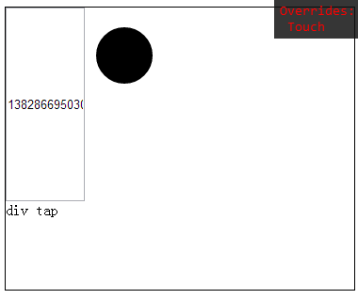

这里去掉菊花的背景就完全没有影响了，然后我们就解决了tap事件带来的点透问题

**放弃tap**

最后我们开始评估，评估后的结果是放弃tap事件，放弃他主要有以下原因：

① 兼容问题，使用tap事件在电脑上操作不便，自动化测试无法进行

② 兼容问题，IE内核的手机会完蛋

③ 点透解决方案不完美，蒙版形式不是所有人能接受，并且凭空多出一个lazyTap事件更是不该

所以我们放弃了这一方案，开始从根本上追寻问题，这正是我们最初的知识点的交合了

**fastclick思想提升点击响应**

程序界是一个神奇的地方，每当方案不够完美时便会更加靠近真相，但当你真的想对真相着手时候，却发现已经有人干了！

前面已经说过tap的种种弊端，所以原生的click事件依旧是最优方案，于是我们可以在click上面打主意了

**实现原理**

依旧使用touch事件模拟点击，却在tap触发那一步自己创建一个click的Event对象触发之：

PS：这里需要手机测试了

[复制代码](javascript:void(0);)

1 <!DOCTYPE html PUBLIC "-//W3C//DTD XHTML 1.0 Transitional//EN" "http://www.w3.org/TR/xhtml1/DTD/xhtml1-transitional.dtd">

2 <html xmlns="http://www.w3.org/1999/xhtml">

3 <head>

4 <title></title>

5 <meta name="viewport" content="width=device-width,initial-scale=1.0, minimum-scale=1.0, maximum-scale=1.0, user-scalable=no">

6 <style type="text/css">

7 #p { width: 300px; height: 300px; padding: 10px; border: 1px solid black; }

8 #c { width: 100px; height: 100px; border: 1px solid red; }

9 </style>

10 </head>

11 <body>

12 <input id="tap1" type="button" value="我是tap" /><br />

13 <input id="click1" type="button" value="我是click" />

14

15 <script type="text/javascript">

16 var tap1 = document.getElementById('tap1');

17 var click1 = document.getElementById('click1');

18 var t = 0, el;

19 document.addEventListener('touchstart', function (e) {

20 t = e.timeStamp;

21 el = e.target;

22 });

23 //注意，此处鼠标信息我没有管他

24 function createEvent(type) {

25 var bubbles = true; //事件是否可以冒泡

26 var cancelable = true; //事件是否可以阻止浏览器默认事件

27 var view = document.defaultView; //与事件关联的视图，该属性默认即可，不管

28 var detail = 0;

29 var screenX = 0;

30 var screenY = 0;

31 var clientX = 0;

32 var clientY = 0;

33 var ctrlKey = false; //是否按下ctrl

34 var altKey = false; //是否按下alt

35 var shiftKey = false;

36 var metaKey = false;

37 var button = 0; //表示按下哪一个鼠标键

38 var relatedTarget = 0; //模拟mousemove或者out时候用到，与事件相关的对象

39 var event = document.createEvent('MouseEvents');

40 event.initMouseEvent(type, bubbles, cancelable, view, detail, screenX, screenY, clientX, clientY, ctrlKey, altKey, shiftKey, metaKey, button, relatedTarget);

41 return event;

42 }

43 document.addEventListener('touchend', function (e) {

44 t = e.timeStamp;

45 var event = createEvent('tap')

46 //触发tap事件

47 el.dispatchEvent(event);

48 //触发click

49 var cEvent = createEvent('click');

50 el.dispatchEvent(cEvent);

51 });

52 function fnDom(el, msg, e) {

53 el.value = msg + '(' + (e.timeStamp - t) + ')';

54 }

55 tap1.addEventListener('tap', function (e) {

56 fnDom(this, '我是tap，我响应时间：', e);

57 });

58 click1.addEventListener('click', function (e) {

59 fnDom(this, '我是click，我响应时间：', e);

60 });

61 </script>

62 </body>

63 </html>

[复制代码](javascript:void(0);)

<http://sandbox.runjs.cn/show/8ruv88rb>

这里我们点击按钮后就明显看到了按钮开始响应时间是80左右，马上变成了300多ms，因为click事件被执行了两次

一次是touchend我们手动执行，一次是系统自建的click，这就是传说中的鬼点击，于是我们接下来说一说这个鬼点击

**鬼点击**

所谓鬼点击，就是一次点击执行了两次，以程序来说，他这个是正常的现象，没有问题的，但是我们的业务逻辑不允许这个事情存在

初步解决鬼点击是比较容易的，直接在touchend处阻止浏览器默认事件即可：

[复制代码](javascript:void(0);)

1 document.addEventListener('touchend', function (e) {

2 t = e.timeStamp;

3 var event = createEvent('tap')

4 //触发tap事件

5 el.dispatchEvent(event);

6 //触发click

7 var cEvent = createEvent('click');

8 el.dispatchEvent(cEvent);

9 e.preventDefault();

10 });

[复制代码](javascript:void(0);)

按道理来说，这个代码是没有问题的（而且同时可以解决我们的点透问题），但是在android上情况有所不同

我们的click依旧执行了两次！！！！！由此又引入了下一话题，android与ios鼠标事件差异

**ios与android鼠标事件差异**

**PS：此点还要做详细研究，今天浅浅的说几点**

在android上获得的结果是惊人的，这个劳什子android里面moveover事件偶然比尼玛touchstart还快！！！

而ios压根就不理睬mouseover事件，这是主要问题产生原因！！！

而android在movedown时候，开开心心触发了input的focus事件，然后键盘就弹起来了！！！

所以针对android，我们还得将mousedown干掉才行！！！！

而事实上，我们input获取焦点，就是通过mousedown触发的，ios也是，所以要解决android下面的问题还得从其它层面抓起

**事件捕获解决鬼点击**

现在回到我们最初的知识点：

http://images.cnblogs.com/OutliningIndicators/ExpandedBlockStart.gif

[复制代码](javascript:void(0);)

1 <!DOCTYPE html PUBLIC "-//W3C//DTD XHTML 1.0 Transitional//EN" "http://www.w3.org/TR/xhtml1/DTD/xhtml1-transitional.dtd">

2 <html xmlns="http://www.w3.org/1999/xhtml">

3 <head>

4 <title></title>

5 <meta name="viewport" content="width=device-width,initial-scale=1.0, minimum-scale=1.0, maximum-scale=1.0, user-scalable=no">

6 <style type="text/css">

7 .bt { position: absolute; top: 250px; display: block; height: 50px; }

8 </style>

9 </head>

10 <body>

11 <input type="button" class="bt" value="我是快速点击事件" id="fastclick" />

12 <input type="text" style="width: 150px; height: 200px;" />

13 <div id="div" style="width: 200px; height: 200px; border: 1px solid black">

14 </div>

15 </body>

16 <script type="text/javascript">

17 var fastclick = document.getElementById('fastclick');

18 var div = document.getElementById('div');

19 var touch = {};

20 var t = new Date().getTime();

21

22 window.log = function (msg) {

23 var d = document.createElement('div');

24 d.innerHTML = msg;

25 div.appendChild(d);

26 console.log(msg);

27 };

28

29 document.addEventListener('click', function (event) {

30 if (event.myclick == true) {

31 return true;

32 }

33 if (event.stopImmediatePropagation) {

34 event.stopImmediatePropagation();

35 } else {

36 event.propagationStopped = true;

37 }

38 event.stopPropagation();

39 event.preventDefault();

40 return true;

41 }, true);

42

43 document.addEventListener('touchstart', function (e) {

44 touch.startTime = e.timeStamp;

45 touch.el = e.target;

46 t = e.timeStamp;

47 });

48 document.addEventListener('touchmove', function (e) { });

49 document.addEventListener('touchend', function (e) {

50 touch.last = e.timeStamp;

51 var event = document.createEvent('Events');

52 event.initEvent('click', true, true, window, 1, e.changedTouches[0].screenX, e.changedTouches[0].screenY, e.changedTouches[0].clientX, e.changedTouches[0].clientY, false, false, false, false, 0, null);

53 event.myclick = true;

54 touch.el && touch.el.dispatchEvent(event);

55 return true;

56 });

57

58 function fnDom(el, msg, e) {

59 el.value = msg + '(' + (e.timeStamp - t) + ')';

60 el.style.display = 'none';

61 setTimeout(function () {

62 el.style.display = '';

63 }, 1000)

64 }

65

66 fastclick.addEventListener('click', function (e) {

67 fnDom(this, '我是快速点击事件', e);

68 log('快速点击');

69 });

70

71 div.addEventListener('click', function (e) {

72 this.innerHTML += 'div<br/>'

73 });

74 </script>

75 </html>

[复制代码](javascript:void(0);)

[**http://sandbox.runjs.cn/show/muk6q2br**](http://sandbox.runjs.cn/show/muk6q2br)

最后追寻很久找到一个解决方案，该方案将上述知识点全部联系起来了：

① 我们程序逻辑时先触发touch事件，在touchend时候模拟click事件

② 这时我们给click事件对象一个属性：

1 var event = document.createEvent('Events');

2 event.initEvent('click', true, true, window, 1, e.changedTouches[0].screenX,

3 e.changedTouches[0].screenY, e.changedTouches[0].clientX, e.changedTouches[0].clientY, false, false, false, false, 0, null);

4 event.myclick = true;

5 touch.el && touch.el.dispatchEvent(event);

③ 然后按照我们基础篇的逻辑，我们事实上会先执行document上的click事件

我们这里做了一个操作，判断是否包含myclick属性，有就直接跳出（事件会向下传递），如果没有就阻止传递

到此，我们就解决了鬼点击问题，当然，不够完善**结语**

此文有点过长，但是对javascript事件机制描述较为详细，希望对各位有帮助。